DOCUMENTACIÓN PRÁCTICA JQUERY
- Diego Leonardo Vivanco Moreira. (Jefe de proyecto)
- Enrique Miranda.
- Miguel Gustran.
MANUAL DE USUARIO

Introducción
Esta práctica consiste en el desarrollo de una página web que ayude a coordinar la seguridad de un centro comercial.

Utilidad
Permite la centralización de la seguridad de un centro comercial a través de la aplicación de los conocimientos de JQuery y JQuery UI adquiridos en clase: droppable, draggable, sortable, tabs, accordions, efectos(slide, fade), etc.

Instalación
Para el "despliegue" de este sitio web basta con agrupar todos los archivos que forman parte de la web separados por el tipo de archivo:
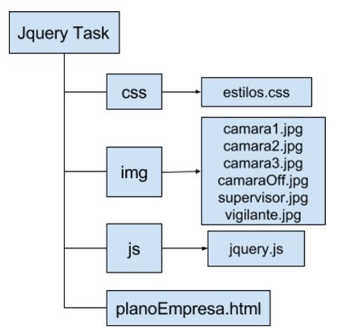

Acceso
Hay que abrir el archivo “planoEmpresa.html” en tu navegador.

Funcionamiento
Esta web contiene el plano del centro comercial, que está dividido en dos secciones: el área de ventas y el almacén.

Este plano contiene tres puertas: dos exteriores, una que permite el acceso al área de ventas y otra que permite el acceso al almacén; y una interior que comunica el área de ventas con el almacén.

Estas puertas están controladas por un sistema que permite abrirlas, detenerlas y cerrarlas. Al seleccionar una puerta y una acción, se abrirá, detendrá o cerrará la puerta seleccionada(excepto la puerta interior que no se puede detener su apertura ni su cierre).

La apertura y cierre de la puerta del área de ventas se hará con un efecto de slide, la del almacén hará un efecto de fade y la interior no hará ningún efecto.

El centro comercial cuenta con un sistema de tres cámaras de seguridad, dos vigilantes y un supervisor.

Las cámaras de seguridad se encuentran dentro de un sistema de pestañas donde cada pestaña corresponde a una cámara. Para seleccionar una cámara basta con hacer click en la pestaña de la cámara deseada.

Tanto los vigilantes como el supervisor pueden moverse libremente por el centro comercial, pero éste último no puede salir del centro comercial.

Existen dos puestos de control, uno para el vigilante y otro para el supervisor. Al situar estas personas en sus respectivos puestos de control el color de su puesto de control cambiará de tonalidad.

Por último, existe una lista con los principales departamentos del centro comercial: alimentación, limpieza, ropa y electrónica; que se puede ordenar en función del nivel de prioridad de vigilancia.

GUÍA DEL DESARROLLADOR

Tecnologías utilizadas
Lenguajes de programación

La parte de la lógica del código está hecha en jQuery que es una biblioteca multiplataforma de JavaScript, mientras que la representación de los datos y los estilos están hechas con HTML y CSS respectivamente.

Librerías más importantes

jQuery, cuyo objetivo principal es simplificar las tareas de creación de páginas web responsivas, acordes a lo estipulado en la Web 2.0

Arquitectura
Ficheros desarrollados, propósitos de cada fichero y relaciones entre ficheros.

Archivo imprescindibles

El archivo principal planoEmpresa.html, el cual es necesario para poder visualizar todos los componentes de la web es el más importante junto con el jquery.js. Ambos son imprescindibles para el correcto funcionamiento del programa.

En el planoEmpresa.html tenemos que añadir todos los demás ficheros que estamos utilizando. Tanto los de los estilos como los de scripts.

Carpeta css

En cuanto a los archivos de estilos. El estilos.css se encarga de posicionar los elementos correctamente junto.

Carpeta js

jquery.js, es el archivo que contiene la lógica principal del programa.

Carpeta img

Esta carpeta contiene todas las imágenes que utilizamos para los vigilantes, supervisores y cámaras.

Fundamentos de implementación
Conceptos teóricos sobre los cuales se sustenta la implementación y técnicas que se han utilizado.

A continuación comentaré una serie de estrategias que hemos utilizado para la elaboración del código.

HTML

Los principales recursos hemos empleado en el html para el plano de empresa, fueron muchos <div> y código de la documentación de jquery ui.

CSS

Para el CSS hemos heredado código de la documentación de jquery ui.
En el archivo estilos.css hemos accedido a los distintos elementos html para darles estilos, ya sea mediante clases, id’s o los etiquetas en sí.

Jquery

A lo largo del código se ha utilizado jquery ui, una biblioteca de componentes para el framework jQuery que le añaden un conjunto de plug-ins, widgets y efectos visuales.

Partes peligrosas para tocar(si las hay)
- Código heredado
El código que hemos heredado es de la documentación jquery ui. Por lo tanto, no conviene tocar los archivos jquery.js, estilos.css, especialmente los dos primeros, ya que son imprescindibles para el correcto funcionamiento de la aplicación
Repositorio:
El código de la aplicación para una futura extensión se encuentra en un repositorio de github: https://github.com/DiegoVivanco/JqueryTask

